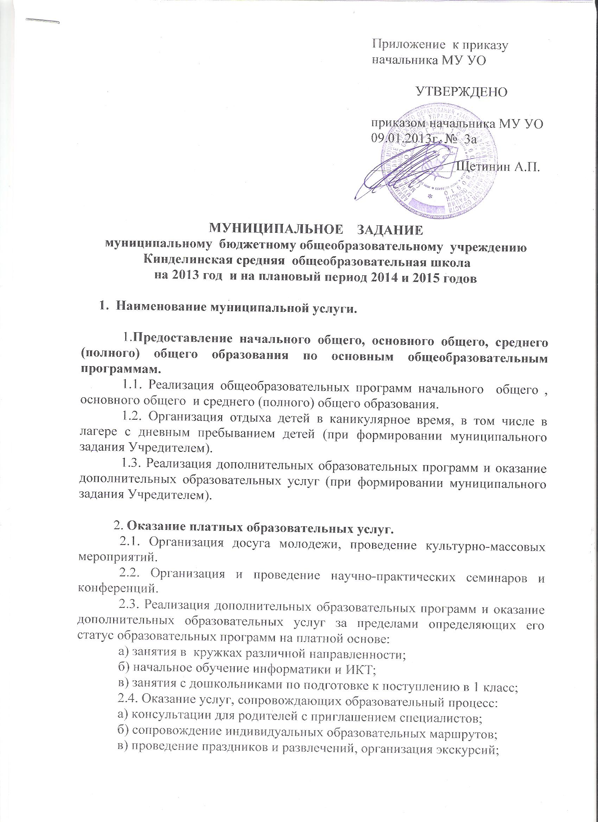

МУНИЦИПАЛЬНОЕ ЗАДАНИЕ
муниципальному бюджетному общеобразовательному учреждению
Кинделинская средняя общеобразовательная школа
на 2013 год и на плановый период 2014 и 2015 годов

- Наименование муниципальной услуги.

1.Предоставление начального общего, основного общего, среднего (полного) общего образования по основным общеобразовательным программам.
1.1. Реализация общеобразовательных программ начального общего , основного общего и среднего (полного) общего образования.
1.2. Организация отдыха детей в каникулярное время, в том числе в лагере с дневным пребыванием детей (при формировании муниципального задания Учредителем).
1.3. Реализация дополнительных образовательных программ и оказание дополнительных образовательных услуг (при формировании муниципального задания Учредителем).

2. Оказание платных образовательных услуг.
2.1. Организация досуга молодежи, проведение культурно-массовых мероприятий.
2.2. Организация и проведение научно-практических семинаров и конференций.
2.3. Реализация дополнительных образовательных программ и оказание дополнительных образовательных услуг за пределами определяющих его статус образовательных программ на платной основе:
а) занятия в кружках различной направленности;
б) начальное обучение информатики и ИКТ;
в) занятия с дошкольниками по подготовке к поступлению в 1 класс;
2.4. Оказание услуг, сопровождающих образовательный процесс:
а) консультации для родителей с приглашением специалистов;
б) сопровождение индивидуальных образовательных маршрутов;
в) проведение праздников и развлечений, организация экскурсий;
г) внеурочный присмотр за детьми (группы продленного дня);
д) лагерь с дневным пребыванием детей.
2.5. Оказание физкультурно-оздоровительных услуг:
а) занятия в спортивных секциях;
б) участие в оздоровительно-образовательных проектах.

- Потребители муниципальной услуги.
Физические лица, имеющие право на получение образования соответствующего уровня и направленности - обучающиеся

Наименование категории потребителей | Основа предоставления (безвозмездная, частично-платная, платная) | Количество потребителей(человек/единиц)
Наименование категории потребителей |  | Отчетный финансовый 2011 год | Текущий финансовый 2012 год | Очередной финансовый 2013 год | Первый год планового периода | Второй год планового периода
Дети 6,5-18 лет | безвозмездная | 181 | 181 | 157 | 157 | 157
Кол-во детей согласно лицензии | безвозмездная | 250 | 250 | 250 | 250 | 250

3.Показатели, характеризующие качество и (или) объем муниципальной услуги

3.1Показатели качества оказываемой муниципальной услуги

Наименование показателя | Единица измерения | Значения показателей качества оказываемой муниципальной услуги |  |  |  |  | Источник информации о значении показателя (исходные данные для его расчета)
Наименование показателя | Единица измерения | Отчетный финансовый год | Текущий финансовый год | Очередной финансовый год | Первый год планового периода | Второй год планового периода
Качество обучения в школе | % | 100 | 100 | 100 | 100 | 100 | 100%
Безопасность пребывания ребёнка в школе | % | 100 | 100 | 100 | 100 | 100 | 100%
Режим учебного дня в школе | % | 100 | 100 | 100 | 100 | 100 | 100%
Материально-техническое и методическое обеспечение в школе (от оснащения урока до состояния здания) | % | 100 | 100 | 100 | 100 | 100 | 100%
Медицинское обслуживание и укрепление здоровья учащихся | % | 100 | 100 | 100 | 100 | 100 | 100%
Комфортность пребывания учащихся в школе (психологический климат) | % | 100 | 100 | 100 | 100 | 100 | 100%
Качество питания школьника | Уд (неуд) | уд | уд | уд | уд | уд | СанПиН
Качество воспитательной работы и наличие дополнительных образовательных услуг (секции, кружки, объединения по интересам) | % | 100 | 100 | 100 | 100 | 100 | 100%
Степень удовлетворенности родителей, % от общего числа опрошенных | % | 90-92 | 90-95 | 90-95 | 90-95 | 90-95 | Ежегодное анкетирование в апреле

3.2Объем (состав) оказываемой муниципальной услуги
(в натуральных показателях)

Наименование показателя | Единица измерения | Значение показателей объема (состава) оказываемой муниципальной услуги |  |  |  |  | Источник информации о значении показателя
Наименование показателя | Единица измерения | Отчетный финансовый год | Текущий финансовый год | Очередной финансовый год | Первый год планового периода | Второй год планового периода | Источник информации о значении показателя
Лицензия и государственная аккредитация | Наличие лицензии на осуществление образовательной деятельности по образовательным программам начального общего, основного общего, среднего (полного) общего образования |  |  |  |  |  | Лицензионные и аккредитационные требования
Годовой план | Освоен в полном объеме
Количество учебных часов | в соответствии:  с учебным планом на текущий год;  с нормативами, утвержденными областным законом;  с фактическим комплектованием на начало учебного года.
Численность обучающихся | чел. | 181 | 181 | 157 | 157 | 157 | Формы федерального статистического наблюдения: «Сведения о дневном общеобразовательном учреждении на начало учебного года» форма № ОШ-1, утвержденная приказом Росстата от 27.07.2009 № 150;
Инвентарь и оборудование | В соответствии с требованиями по технике безопасности, СанПиН и прочее
Выполнение норм питания | В соответствии с требованиями Федерального закона от 10 июля 1992 г. №3266-1 «Об образовании» и СанПиН

3.3.Требования к материально-техническому обеспечению оказываемой муниципальной услуги.

3.3.1.Правовые акты и иные документы, устанавливающие требования к материально-техническому обеспечению оказываемой муниципальной услуги
Закон РФ от 10.07.1992г. № 3266-1 «Об образовании» , глава 4

3.3.2.Требования к наличию и состоянию имущества

Вид имущества | Качественные и (или) количественные требования к имуществу
Недвижимое имущество | Площадью -3200 м²

3.4.Требования к квалификации и опыту персонала

Наименование | Характеристика
1.Профессиональная подготовка работников | Высшее или среднее профессиональное образование по направлению подготовки «Образование и педагогика» или в области соответствующей преподаваемому предмету.  Наличие категории (кроме молодых специалистов)
2.Требования к стажу работы | нет
3.Периодичность повышения квалификации | 1 раз в 5 лет
4.Иные требования | Медицинские противопоказания, отсутствие судимости

4.Порядок оказания муниципальной услуги

4.1.Нормативные правовые акты, регулирующие порядок оказания муниципальной услуги

Реализация основных образовательных программ в соответствии с нормативными сроками освоения, устанавливаемых типовым положением об общеобразовательном учреждении, утвержденным постановлением Правительства РФ от 19.03. 2001 г. №196

  - Порядок информирования потенциальных потребителей муниципальной услуги

Способ  информирования | Состав размещаемой (доводимой)  информации | Частота обновления  информации
1. На специальных информационных стендах | 1. Адрес официального Интернет-сайта министерства образования Оренбургской области;  2. Месторасположение, график приема получателей услуг, номера телефонов, адреса Интернет-сайтов и электронной почты министерства образования Оренбургской области;  3. Месторасположение, график приема получателей услуг, номера телефонов, адреса Интернет-сайтов и электронной почты государственных и муниципальных образовательных учреждений, предоставляющих государственную услугу и расположенных на территории Ташлинского района;  4. Извлечения из нормативных правовых актов, регламентирующих деятельность по предоставлению государственной услуги;  5. Перечень получателей государственной услуги;  6. Перечень документов и комплектность (достаточность) для предоставления государственной услуги;  7. Порядок предоставления государственной услуги;  8. Порядок обжалования решений, действий (бездействий) органов и учреждений, участвующих в предоставлении государственной услуги, их должностных лиц и работников;  9. Основания для отказа в предоставлении государственной услуги;  10. Образцы заполнения заявления для получения государственной услуги;  11. Сроки рассмотрения заявления и принятия решения;  12. Порядок получения справок о предоставлении государственной услуги. | По мере необходимости обновление
2. Средствами телефонной связи | Информация о процедуре предоставления государственной услуги | По мере необходимости
3. На Интернет-ресурсах (сайте) | Информация о процедуре предоставления государственной услуги | В соответствии с утвержденным положением о сайте образовательного учреждения
5.Основания для досрочного прекращения исполнения муниципального задания
Наименование | Пункт, часть, статья и реквизиты нормативного правового акта, иные основания
Решение суда о приостановлении деятельности образовательного учреждения | Ст. 33 Закона РФ «Об образовании» от 10 июля 1992 г.  № 3266-1
Приостановление действия свидетельства о государственной аккредитации образовательного учреждения органом исполнительной власти, осуществляющим управление в сфере образования (министерство образования Оренбургской области)

6.Порядок контроля за исполнением муниципального задания

Формы контроля | Периодичность | Органы исполнительной власти Оренбургской области, осуществляющие контроль за оказанием услуги
Текущий контроль за соблюдением последовательности действий, определенных административными процедурами по предоставлению государственной услуги | Периодичность осуществления текущего контроля устанавливается руководителем или заместителем руководителя соответствующего органа, осуществляющего полномочия в сфере образования, а также руководителем образовательного учреждения | Министерство образования Оренбургской области
Текущий контроль за предоставлением государственной услуги. |  | Министерство образования Оренбургской области
Проверки, выдача обязательных для исполнения предписаний об устранении нарушений законодательства в области образования, привлечение виновных лиц к ответственности в соответствии с законодательством Российской Федерации, принятие мер по устранению обстоятельств и причин выявленных нарушений законодательства в области образования и восстановлению нарушенных прав граждан осуществляются министерством образования Оренбургской области, его территориальными управлениями, а также органами местного самоуправления, осуществляющими полномочия в сфере образования. | Проверки осуществляются на основании планов проведения проверок (плановые проверки) или по факту обращения получателя услуги (внеплановые проверки). | Министерство образования Оренбургской области

- Предельные цены (тарифы) на оплату услуг потребителям
Стоимость платных образовательных услуг, оказываемых за рамками соответствующих образовательных программ, финансируемых из бюджета, определяется на основании Положения об оказании платных образовательных услуг и потребности в них участников образовательного процесса при наличии соответствующей лицензии и в соответствии с законодательством Российской Федерации.

- Требования к отчетности об исполнении муниципального задания
Отчетная информация:
отчеты по статистическим формам (ОШ-1, ОШ-2, РИК-76, РИК-83 и др.);
отчет о приобретении имущества и ремонтах, включенных в муниципальное задание;
сохранность контингента (по состоянию на начало учебного года, на 1 января текущего календарного года, на конец учебного года);
инвентаризация (1 раз в год);
отчет о целевом использовании средств субсидий и субвенций и др. (не менее 1 раза в месяц);
другая текущая, месячная, квартальная отчетность (по требованию учредителя, в соответствии с планом работы).
9. Порядок корректировки муниципального задания
Порядок корректировки муниципального задания и объемов финансового обеспечения, в том числе условия и порядок досрочного прекращения муниципального задания отражены в соглашении к данному муниципальному заданию.

